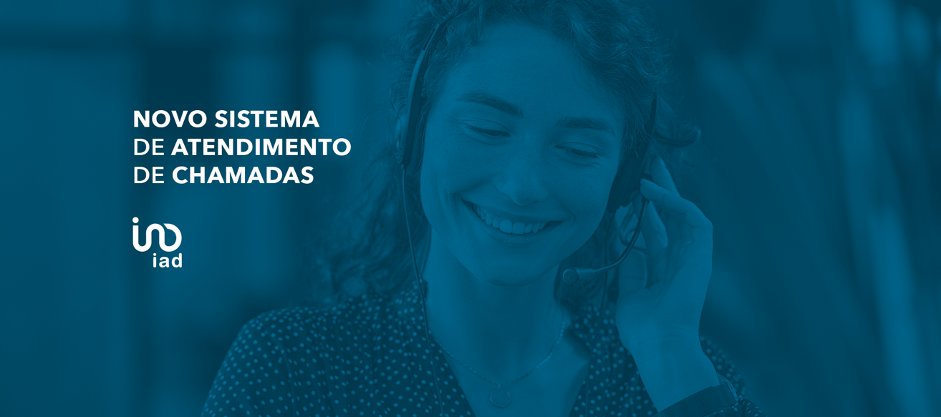

iad Portugal automatiza sistema de atendimento de chamadas

Sempre empenhada em melhorar o atendimento aos seus consultores e aos seus clientes, a iad Portugal acaba de lançar um novo sistema IVR - Interactive Voice Response, que consiste no atendimento automático de chamadas telefónicas, com menu automatizado e vocalização de opções, que podem ser selecionadas pelos números digitados no telefone.
O elevado aumento do fluxo de chamadas telefónicas para a sede da empresa levou à implementação deste novo sistema, que tem como objetivo facilitar o contacto, melhorar a eficiência e a qualidade do atendimento, bem como a capacidade de resposta da rede de consultores imobiliários independentes, que se posiciona na vanguarda tecnológica e na transformação digital do setor imobiliário.
Agora, em vez de terem de ligar para diferentes números, os consultores da rede que precisem de contactar o back-office da sede (account manager e tesouraria) apenas têm de ligar um número único, que a sua chamada é automaticamente encaminhada através do reconhecimento do seu número de telefone e das opções selecionadas. “Com o crescimento e a maturidade da nossa rede, procuramos formas de garantir uma resposta rápida aos consultores, mesmo que o seu account manager esteja ocupado”, explica Hugo Costa, Head of Back-Office da iad Portugal.

Por outro lado, os potenciais clientes que contactem a iad Portugal no sentido de obter informação sobre um determinado imóvel, são agora convidados a indicar a referência (ID) da propriedade em questão, para que a chamada seja de imediato transferida para o consultor detentor da angariação. Este processo, disponível em três idiomas, torna muito mais ágil o atendimento. “Garantimos assim que todas as questões sobre um determinado imóvel, desde que o cliente tenha na sua posse o ID do mesmo, são colocadas diretamente ao consultor. No entanto, se não tiver esse ID nada está perdido, dado que a chamada é transferida para o nosso call center”, completa Hugo Costa.
Já André Bessa, Head of IT da iad Portugal destaca o pioneirismo da solução neste ramo. “Tendo em conta a nossa génese digital, estamos sempre atentos ao que podemos melhorar na iad Portugal, seja no contacto com o cliente, seja no trabalho diário dos nossos consultores. Em linha com o nosso modelo de negócio, a otimização do atendimento telefónico estava no topo das nossas prioridades, pelo que o recurso à tecnologia neste processo vem certamente contribuir para a satisfação de ambos”.
Dada a afluência de contactos telefónicos de candidatos interessados em integrar a rede, a iad Portugal vai igualmente incluir uma opção de atendimento direto a quem queira obter mais informações de como pode associar-se à rede de consultores imobiliários independentes.

Sobre a iad
Criada em 2008, a iad é uma rede imobiliária exclusivamente constituída por consultores independentes cuja atividade é a comercialização de imóveis da rede. O ADN da iad assenta em 3 pilares: a mediação imobiliária, o digital e o marketing de rede. Com sede em Paris, a iad é hoje a maior rede europeia de consultores imobiliários independentes, com 15.000 consultores e um volume de negócios de 406 milhões de euros.

Gabinete de Imprensa
YoungNetwork Group

Andreia Martins – Senior Communication Consultant
andreiamartins@youngnetworkgoup.com
Tlf.: +351 22 6 180 4 51 | Tlm.: +351 91 677 84 35

